M O T I V A T I O N

A) Liste auf, welche Sensoren eine Wetterstation nutzen kann, um das Wetter aufzuzeichnen und eventuell vorherzusagen.

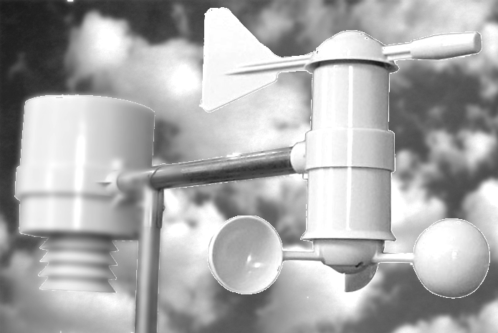

B) Der Calliope verfügt über einen Temperatursensor und einen Lichtsensor. Wäre es damit auch möglich, eine Gewitterwarnung auszugeben?

Ü B E R S I C H T

Der Calliope besitzt einen Lichtsensor und einen Temperatursensor. Der Lichtsensor liefert Werte zwischen 0 und 255, der Temperatursensor Werte zwischen -5 und 50 .
Schwellenwerte bei einer Reaktion für Licht und Temperaturwerte können über eine Verzweigung ausgewertet werden.
Der Lichtsensor zeigt misst die Lichtstärke, | 
Der Temperatursensor die Temperatur. | 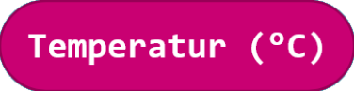
Die Verzweigung besitzt eine Bedingung an der Stelle "wahr". | 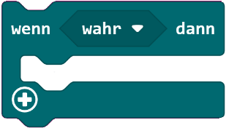

E R A R B E I T U N G
Aufgabe 1
Ergänze das Programm so, dass Calliope auf Knopfdruck die Temperatur und Helligkeitsdaten anzeigt. Einige Blöcke müssen mehrfach verwendet werden.

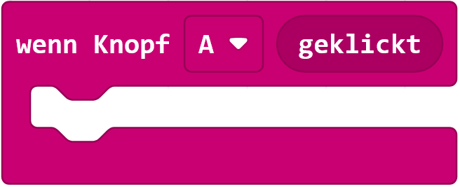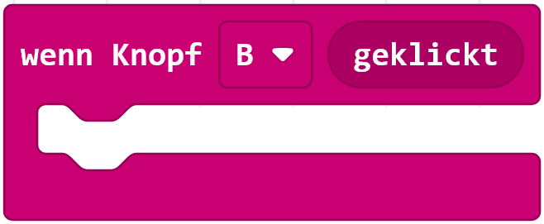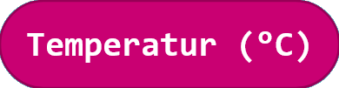
Aufgabe 2
a) Lege eine Tabelle an und miss die Helligkeit am Fenster, auf dem Tisch, unter dem Tisch und mit einer Hand auf dem Calliope.
b) Finde den hellsten / wärmsten und den dunkelsten / kältesten Ort in der Schule. Nutze dazu das Batteriepack.

Aufgabe 3
Calliope als Straßenlaterne! Bestimme mit deiner Tabelle einen Schwellenwert für die Helligkeit, ab dem eine Straßenlaterne leuchten sollte.
Simuliere die Laterne mit dem Calliope. Nutze die folgenden Blöcke.

